**Super nota**

*Nombre del Alumno: Rafael Torres Adorno*

*Nombre del tema: Los tipos de medicina tradicional de las principales etnias del estado de Chiapas*

*Parcial: 1MER*

*Nombre de la Materia: Enfermería Y Practicas Alternativas De Salud*

*Nombre del profesor: Sandra Yazmin Ruiz Flores*

*Nombre de la Licenciatura: Licenciatura en Enfermería*

*Cuatrimestre: 8VO*

*Pichucalco Chiapas, a 19 de enero de 2022*

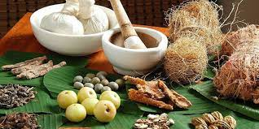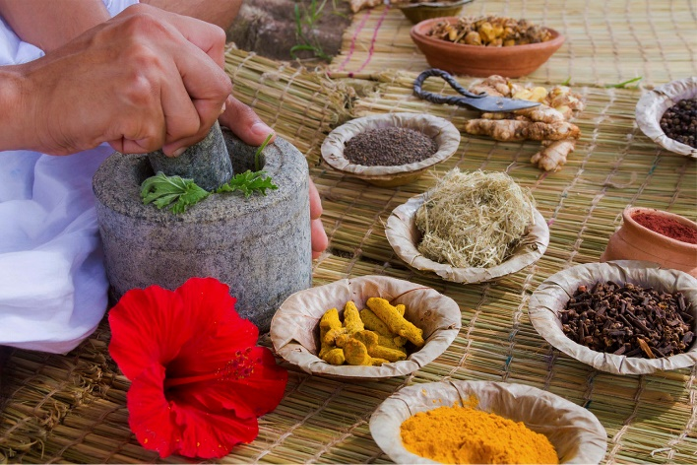

**SAN CRISTOBAL DE LAS CASAS**

La medicina tradicional indígena Tzotzil y Tzeltal es un conjunto de conocimientos heredados o adquiridos de acuerdo con su cosmovisión. Existe una conjugación de causas mágicas y religiosas en el proceso salud-enfermedad.

Desde hace varios años se dedican a preservar las técnicas ancestrales de la herbolaria, a través del rescate oral de las prácticas en sus respectivas comunidades y la perfección de estas con capacitación técnica continua.

**TZOTZIL**

**ZOQUE**

Inflamación intestinal: Cola de caballo, sávila, sosa.

Vómito: Guaco, papaya, hierbabuena, guayaba.

Tifoidea: Pompushuti, suelda con suelda, coco, mulato, nopal, brasil, lanté, granada.

Calor de estómago: mulato, cuchunuc.

Gases del estómago: hinojo, estropajo, albahaca.

Gastritis: Copalchi, cuaulote.

Diabetes: Guaco, matilisguate, candox, nopal, papaya, cundeamor, copalchi, brasil, hierbabuena, curarina de raíz, coralillo, camarón.

Colesterol: Sábila.

La medicina tradicional es el conjunto de prácticas, creencias y conocimientos sanitarios basados en el uso de recursos naturales (plantas, animales o minerales), terapias espirituales y técnicas manuales que buscan mantener la salud individual y comunitaria.

**TIPOS DE MEDICINA TRADICIONAL DE LAS PRINCIPALES ETNIAS DEL ESTADO DE CHIAPAS**

**TUXTLA**

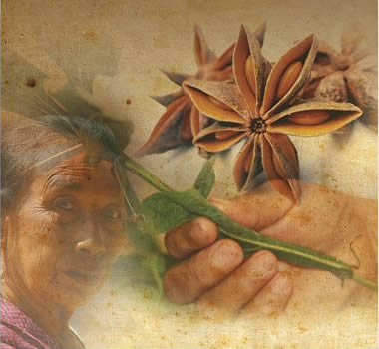

**CHOL**

* Receta Natural para control de la Anemia:

Un manojo de Chaya de Monte (ver foto), Un manojo de Lalmuch (Ortiga)

* Receta Natural para contro del Colesterol:

Un manojo de hojas de aguacate, Un manojo de hojas de Zapote Indio

* Receta Natural para control de la Diabetes:

1 Hoja de guarumbo, 1 Manojo* de hojas de Neem, 7 Flores de Xkanlol Manojo (Cantidad suficiente que cabe en una mano)

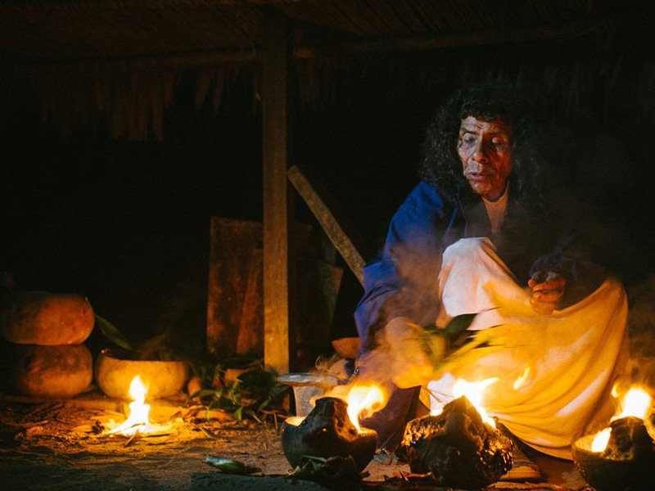

Para casi todas las plantas y los usos mencionados en nuestra compilación se citan especímenes de referencia. Aunque sería ideal tener especímenes de referencia preservados en un herbario para cada una de las entradas en un trabajo etnobotánico, hay muchas referencias de usos de plantas amazónicas que pueden no ser auténticas. Siempre que aceptamos las fuentes como confiables, pensamos que era aconsejable citarlas en esta enumeración, con vistas a la rigurosidad del estudio.

**LACANDONES**